《小游戏作品备案申请表》
一、申请单位基本情况
名 称 | 北京慕远科技有限公司
联系地址 | 北京市海淀区西二旗西路16号院12号楼5层101 |  |  |  | 邮 编 |  | 100085
法定代表人 | 陈曲 | 企业法人营业执照所注公司类型 |  |  | 有限责任公司（法人独资）
运行小游戏的平台和地址 | 快手（iOS/Android）
内容审核人员数量 | 2 |  | 内容终审人员姓名及职务 |  | 蔡楚珊 快手平台运营
联系人 | 陈丽鸿 |  |  | 电 话 | 13510220126
传 真 | 无 |  |  | 电子邮箱 | chenlihong@kuaishou.com
二、小游戏作品基本情况
游戏名称 | 花花妙屋 |  |  | 游戏类型 |  | □电脑小游戏  移动小游戏  □其他（具体说明）
著作权证明  （证明附后） | 著作权登记证书 □公证书 □自我声明 □其他
著作权人证明  （证明附后） | □著作权人身份证明 企业法人营业执照 □其他
游戏内容类别 | □消除类 □跑酷类 □飞行类 □棋牌类 □解谜类 □体育类 □音乐舞蹈类  其他 合成经营类 （具体说明）
上网运营时间 | 2026年5月10日
盈利模式 | 广告盈利 □纯免费 □其他
游戏来源 | 国产 □ 引进（进口游戏）
其他运营平台 | 微信、抖音、华为

小游戏申请单位审读报告
（一）、游戏作品内容准确介绍〔包括但不限于：游戏背景、扮演角色、游戏角色（NPC）、场景、主要情节、玩法、功能（系统）、主要特点、游戏使用方法等〕，须逐项详细说明并配必要图片
- 游戏玩法介绍
- 基础介绍
本游戏是一款国产竖屏合成经营类移动小游戏。玩家在花店场景中扮演花店店主，通过棋盘合成鲜花、饮品、工具与宝箱，完成客人订单，获得金币、钻石、体力与装饰资源。扮演角色为店主本人，客人与店员为花店来客，引导角色仅作新手提示，无分支剧情、无现实影射。主要场景包括合成整理台、花店装修房间、换装、图鉴、签到任务、许愿喷泉与大地图。主要情节为开店、合成花材、交付订单、装修升级，让花店逐步变好。主要特点是二合合成与花店经营结合。盈利模式为广告，不含棋牌赌博、血腥暴力、恐怖骷髅等内容。
- 基础规则
- 游戏形式为单人经营。棋盘上两个相同物品可合成更高级物品。使用工具培育花朵，将订单所需花材交给客人即可完成订单。体力用于部分操作，耗尽后可等待恢复。装修房间可摆放家具并提升花店等级。
- 使用方法：打开快手小游戏，阅读健康游戏忠告后进入；在整理台将两个相同物品拖到一起合成；按订单将花材交给客人；在装修中摆放家具；在设置中开关音乐与音效。请合理安排游戏时间，未成年人须遵守防沉迷规定。
- 游戏界面介绍
- 启动界面

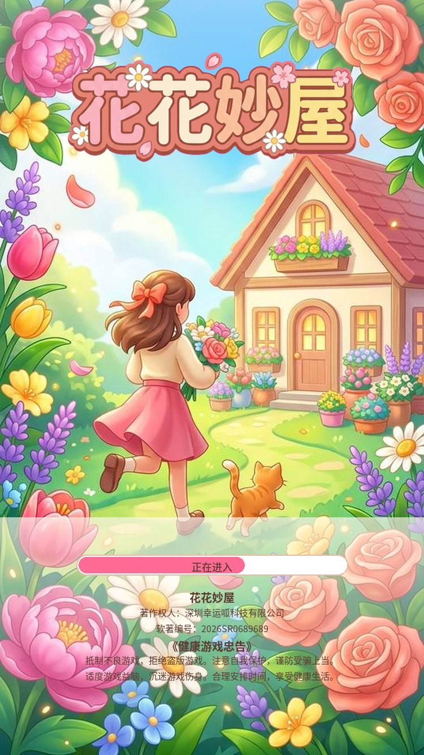
- 游戏引导

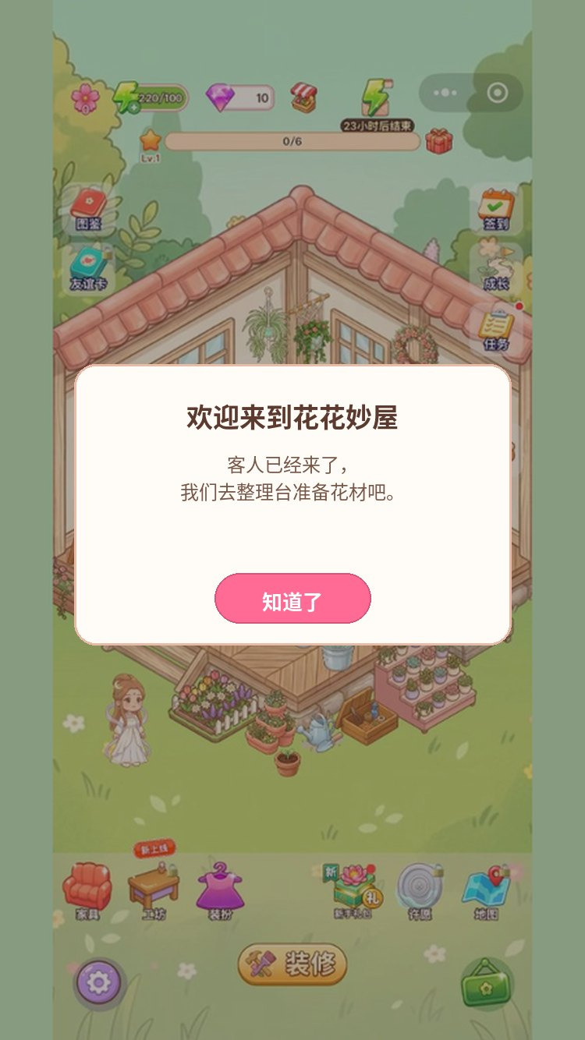
- 游戏过程
玩家在整理台上将两个相同物品拖到一起，合成更高级的花材或工具。
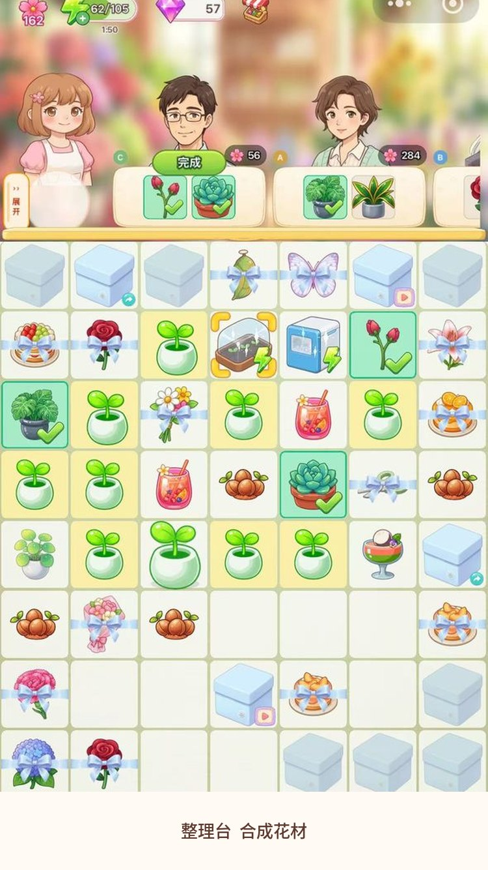
按订单将合成好的鲜花交给客人，完成订单后获得金币与经验：
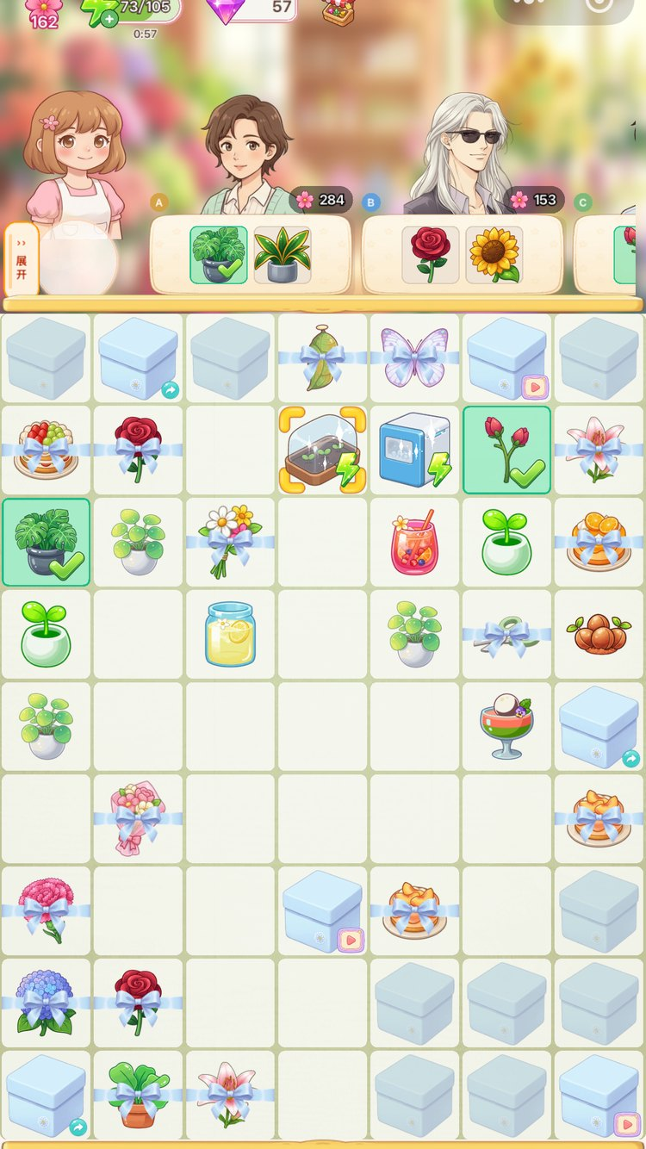
- 订单超时未交付则本单失败，客人离开。可再准备花材，重新接待下一单。
- 设置界面
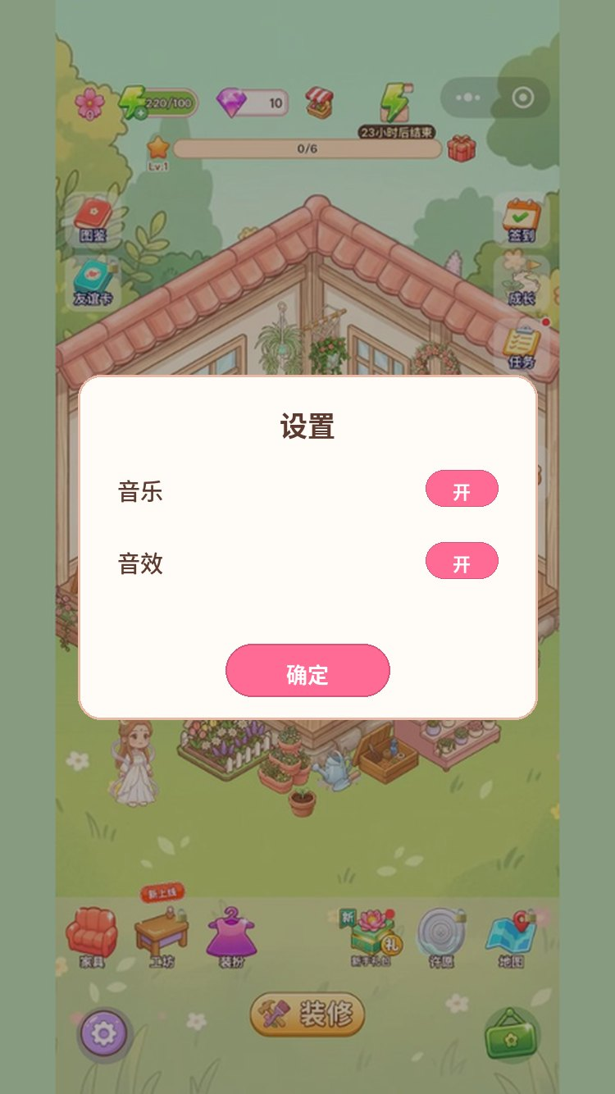
- 商店

游戏内可在许愿喷泉消耗花愿进行许愿，也可在图鉴查看已收集的鲜花：

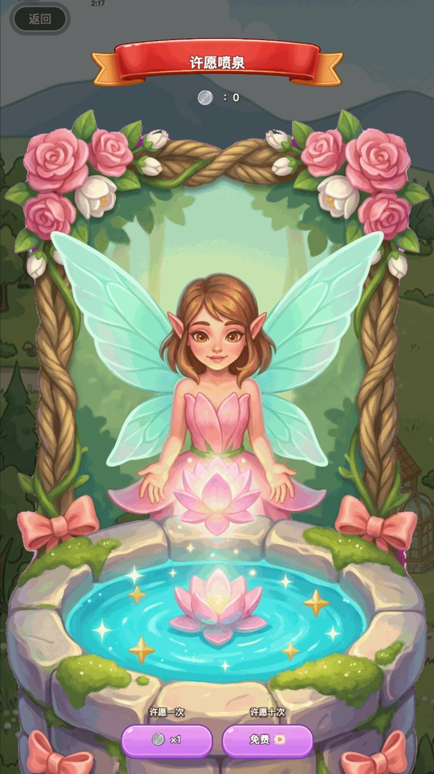
- 游戏结果
- 胜利
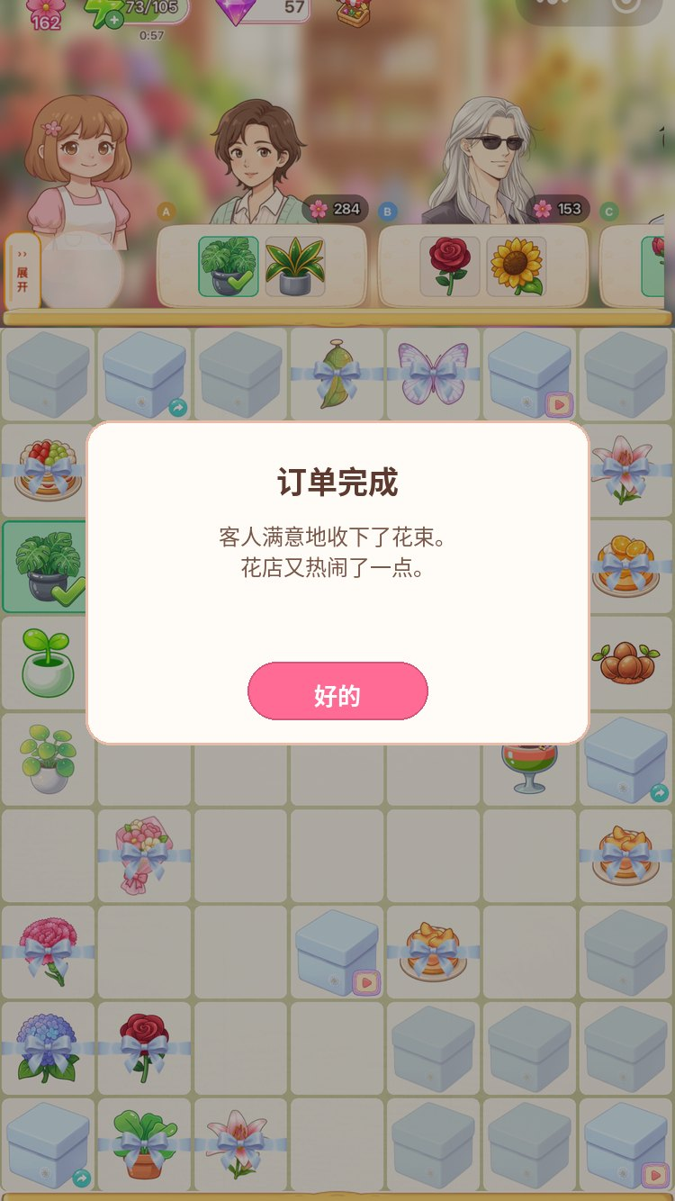
- 失败
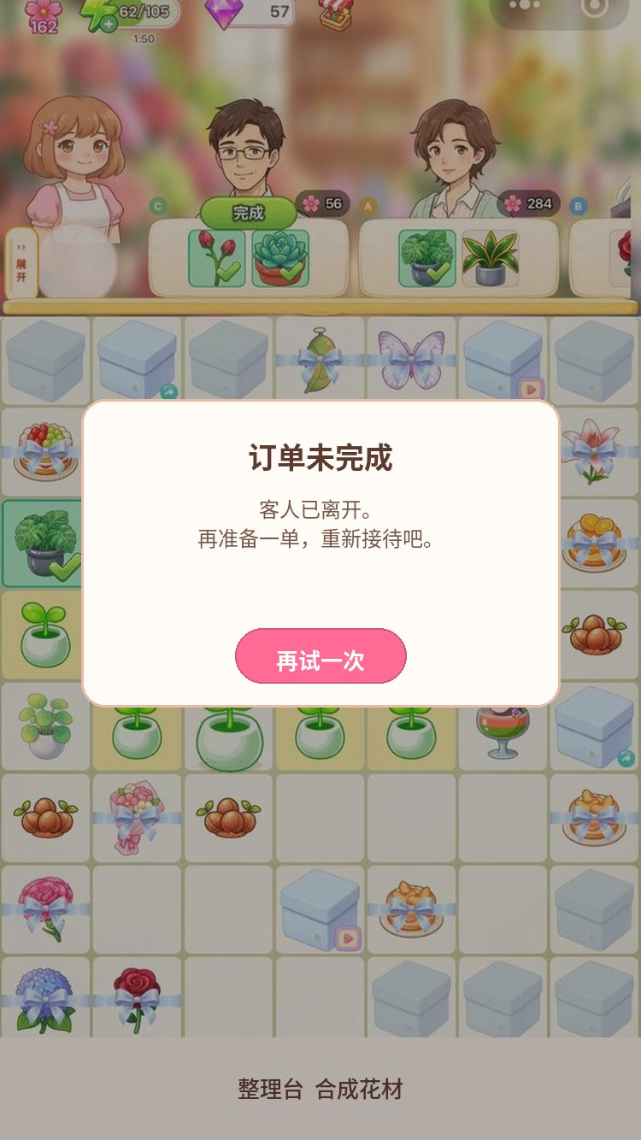
（二）、游戏申请的审读意见（包括审读起止时间、审读发现的问题和修改过程、最终审读意见等，问题描述和修改过程须配对比图片）
2026-09-19 对游戏进行第一次审读，审读意见如下：
该游戏为玩法、系统较为简单的合成经营类小程序游戏。启动界面已标注与软著一致的游戏名称、软著编号、著作权人及健康游戏忠告，画面无非装饰性英文与骷髅图案，内无违规内容，玩法指引清晰，趣味性较强，经审查决定准许在快手平台上进行运营。

本单位承诺上述内容真实、全面、有效，并保证此作品上网出版运营后不添加违反《出版管理条例》、《互联网信息服务管理办法》、《网络出版服务管理规定》、《移动游戏内容规范》等规定的内容。
我平台联合运营小游戏《花花妙屋》已按照国家新闻出版署要求，接入用户实名及防沉迷系统。我平台严格遵守国家新闻出版署关于用户身份验证及未成年人防沉迷设置的各项规定，切实保护未成年人合法权益。小游戏实名认证和防沉迷功能截图如下：
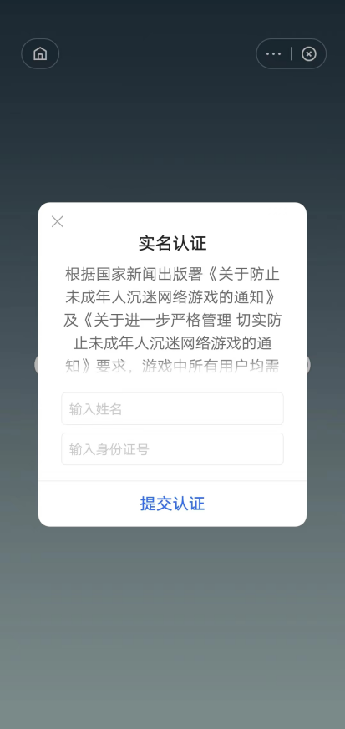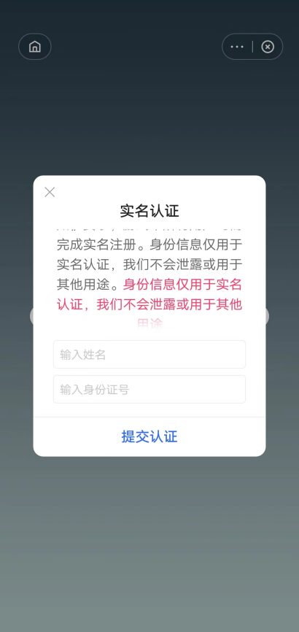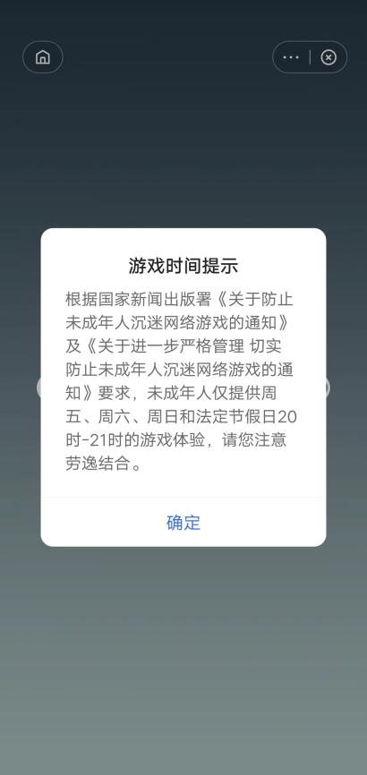

责编签字： 总编签字： 申请单位（盖章） key.our

key.out1 key.out2 时间

